REM Colombia es un equipo de consultoría especializado en el sector social y educativo. Acompañamos a colegios, fundaciones y entidades con propósito social en el cumplimiento de los estándares y normas que deben certificar, combinando conocimiento técnico, ejercicios prácticos y coaching directo con cada equipo.
Somos aliados estratégicos en la búsqueda de la excelencia institucional: trabajamos codo a codo con quienes forman y transforman comunidades, contribuyendo con el propósito de cada organización.
OPCION MEJORADA
REM Colombia es una consultora especializada en el sector social y educativo. Acompañamos a colegios, fundaciones y organizaciones con propósito social, en la acreditación y cumplimiento de estándares normativos, combinando rigor técnico, herramientas prácticas y mentoría directa.
Somos aliados estratégicos en la búsqueda de la excelencia institucional: trabajamos codo a codo con quienes forman y transforman comunidades, fortaleciendo el impacto y la sostenibilidad de cada proyecto.
“El que sonríe más, aprende mejor.”
CAMBIAR POR
“Logramos que el rigor normativo se encuentre con la pasión de transformar comunidades, para reinventar el mundo”.
Equipo REM

Consultoría & Auditoría · Sector Educativo y Social
CAMBIAR POR
Consultoría – Auditoría – Formación
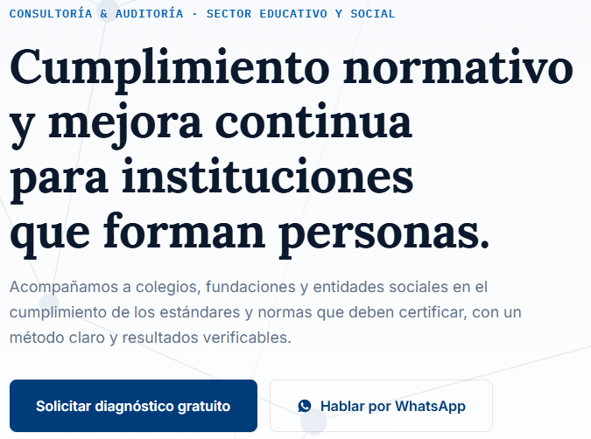
CAMBIAR POR
Excelencia normativa y mejora continua para instituciones que transforman vidas.
Guiamos a instituciones educativas, fundaciones y entidades del sector social en la obtención de sus certificaciones y el cumplimiento de estándares normativos. Traducimos la exigencia técnica en un método claro y resultados verificables, asegurando que cada proceso fortalezca su propósito.
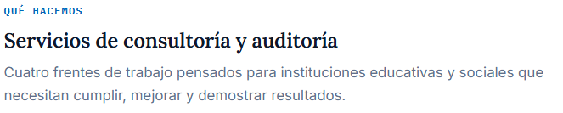
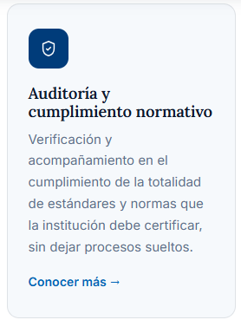
Auditoría y cumplimiento normativo.
Realizamos una verificación exhaustiva y te acompañamos paso a paso en la obtención de todas las certificaciones que tu organización se haya propuesto para llegar a la excelencia. Articulamos cada área de tu institución con rigor, garantizando un cumplimiento integral donde ningún proceso queda al azar.
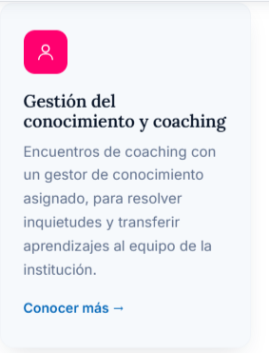
Transferimos conocimiento y desarrollamos capacidades junto al equipo de tu institución. A través de un aprendizaje colaborativo y mentoría directa, empoderamos a tu talento para apropiarse de los procesos y sostener la excelencia en el tiempo.

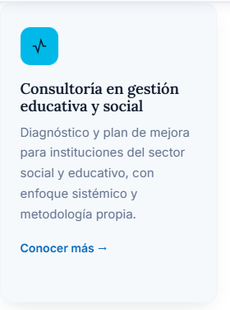
Consultoría en gestión educativa y social.
Trazamos la ruta hacia la excelencia de tu institución. A través de un diagnóstico profundo y nuestra metodología propia, diseñamos planes de mejora con un enfoque sistémico: conectamos y optimizamos cada área de tu organización para asegurar un crecimiento sostenible y coherente con tu misión.
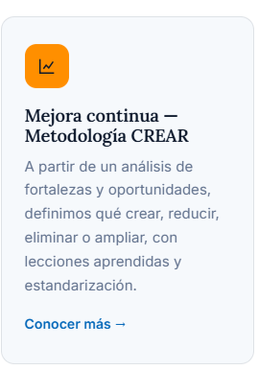
Mejora continua: Metodología CREAR.
Transformamos tu realidad institucional en una ruta de evolución sostenible. A partir de un análisis profundo de fortalezas y oportunidades, definimos estratégicamente qué Crear, Reducir, Eliminar o Ampliar en tu organización. Capitalizamos las lecciones aprendidas y estandarizamos procesos para asegurar que la excelencia sea un hábito constante.
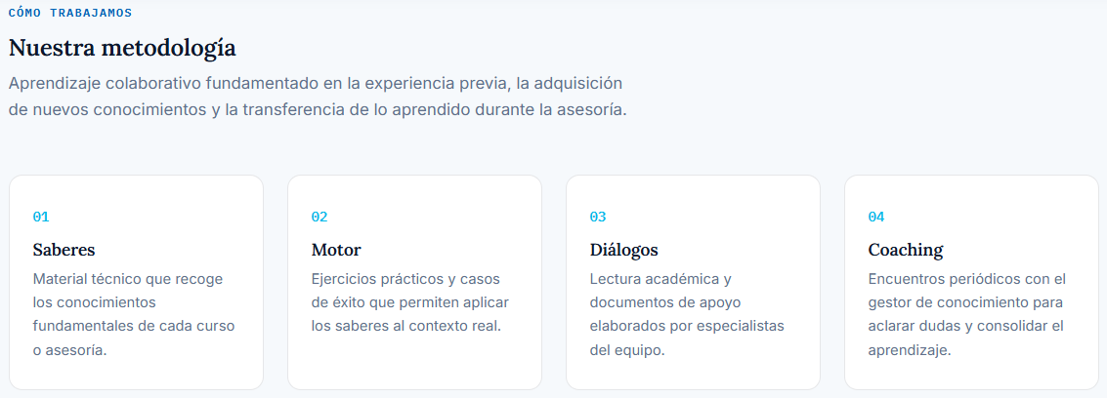
Nuestra metodología
Diseñada para generar capacidad instalada. Partimos de la experiencia previa de tu equipo, integramos rigor técnico y acompañamos la transferencia práctica de cada aprendizaje para asegurar una transformación real y sostenible en tu institución.
01 | Saberes
El cimiento técnico. Consolidamos los marcos normativos y conceptuales esenciales, entregando el conocimiento estructurado que tu equipo necesita para liderar el proceso con seguridad y rigor.
02 | Motor
La puesta en práctica. De la teoría a la acción. Mediante herramientas aplicadas, ejercicios dinámicos y casos de éxito, traducimos la exigencia técnica a la realidad diaria y a los desafíos específicos de tu organización.
03 | Diálogos
La expansión del conocimiento. Recursos especializados y documentos de apoyo elaborados por nuestros expertos. Diseñados no solo para la lectura, sino para enriquecer el debate interno, ampliar la visión estratégica y fundamentar la toma de decisiones.
04 | Coaching
Mentoría estratégica. Encuentros periódicos con nuestros gestores de conocimiento. Más que aclarar inquietudes, son espacios para acompañar la implementación, resolver desafíos del día a día y garantizar la consolidación definitiva de los aprendizajes institucionales.
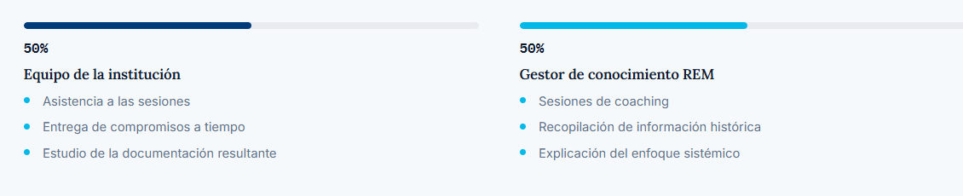
Un compromiso compartido: La fórmula 50/50
El éxito de nuestra intervención se basa en la corresponsabilidad. Transformar una institución requiere el esfuerzo articulado de ambas partes:
50% | Equipo de tu institución
- Involucramiento estratégico: Participación activa en todos los espacios de trabajo y mentoría.
- Ejecución oportuna: Cumplimiento de los hitos y planes de acción en los tiempos trazados.
- Apropiación del conocimiento: Estudio, análisis e interiorización de la documentación y herramientas entregadas.
50% | Gestor de Conocimiento REM
- Acompañamiento experto: Conducción de las sesiones de coaching y mentoría directiva.
- Análisis del contexto: Levantamiento estratégico y evaluación de la información histórica de la entidad.
- Guía metodológica: Transferencia y alineación de los procesos bajo nuestro enfoque sistémico.
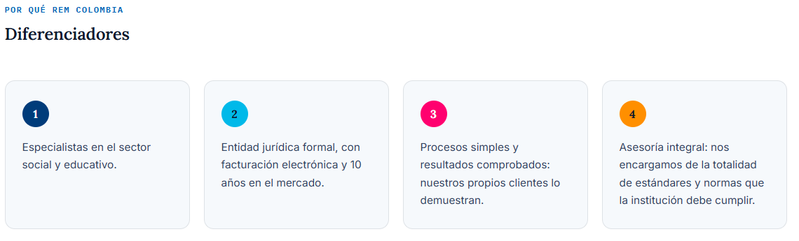
¿Por qué elegir a REM Colombia?
Nuestro modelo de trabajo está diseñado para darte tranquilidad, seguridad y resultados:
1 | ADN Social y Educativo No adaptamos modelos corporativos genéricos. Entendemos profundamente tu lenguaje, tus desafíos y tu propósito porque somos especialistas exclusivos de tu sector.
2 | Trayectoria y respaldo institucional Somos una firma consultora sólida. Te brindamos el respaldo corporativo, legal y financiero de una organización con más de 10 años de experiencia transformando el mercado.
3 | Metodología ágil y casos de éxito Hacemos que lo complejo parezca simple. Nuestros procesos son claros y estructurados, respaldados por los resultados medibles y el testimonio de las instituciones que ya han crecido con nosotros.
4 | Cobertura 360º y tranquilidad normativa Tu institución en las mejores manos. Brindamos una asesoría integral, asumiendo y garantizando la cobertura total de los estándares, normas y requisitos que debes certificar.
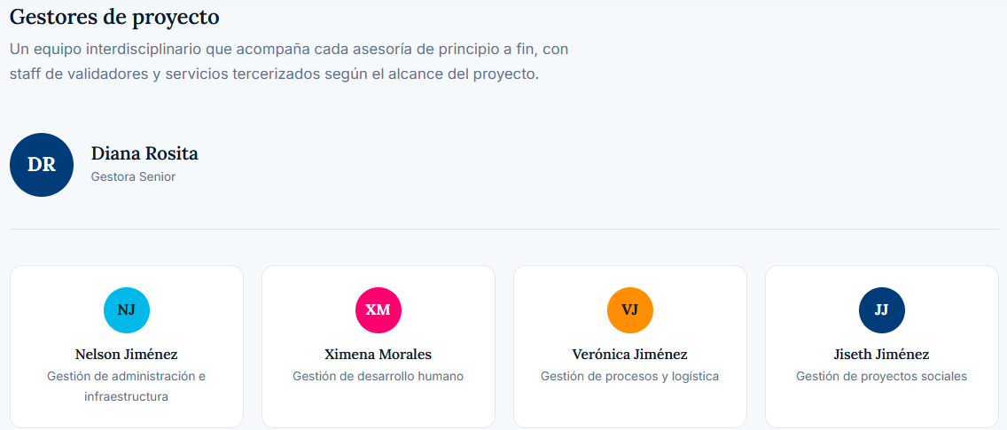
Esta parte porfita quítala
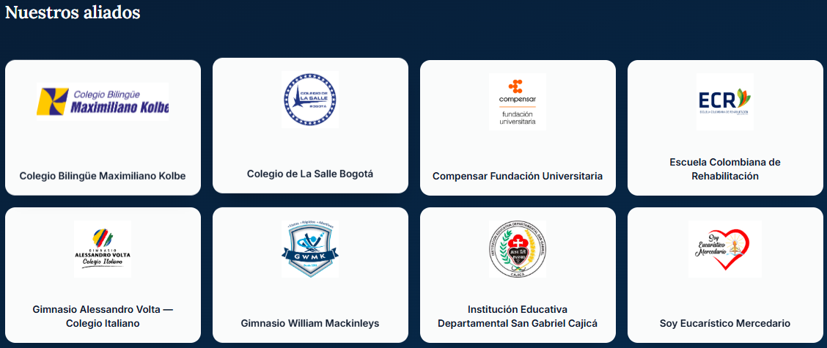
Este puede ser en carrusel? Faltan otros que son importantes, están en la presentación, la idea es colocarlos todos
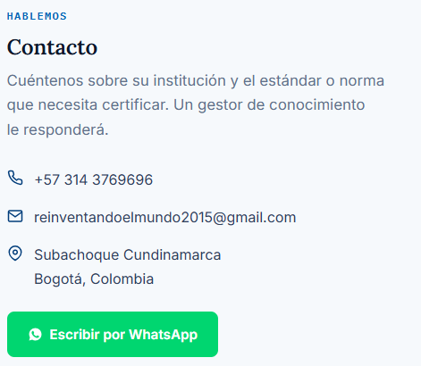
Protege tu esencia pedagógica mientras garantizamos tu excelencia normativa.
Da el primer paso con un diagnóstico inicial sin costo. Conversaremos sobre tu realidad institucional, definiremos exactamente qué normas requieres certificar y te explicaremos cómo nuestro equipo puede acompañarte para que te enfoques en lo que mejor sabes hacer: transformar vidas.
CAMBIAR NUMERO DE CELULAR: 3212238344

Reinventando el mundo SAS

